Польза рыбы и морепродуктов
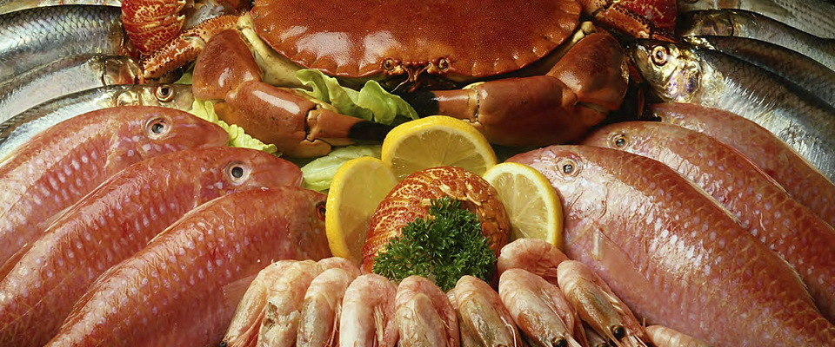

Польза рыбы и морепродуктов, прежде всего, заключается в богатом содержании высококачественного белка. В мире не так много продуктов, изобилующих этим высокомолекулярным органическим веществом, в состав которого к тому же входят незаменимые аминокислоты.

Чем полезна рыба и морепродукты
Но если полезные свойства рыбы хорошо известны нам уже не первое десятилетие, то мода на морепродукты на постсоветском пространстве только набирает обороты. Хотя польза морепродуктов — этого низкокалорийного источника белков, витаминов и минеральных веществ — давно изучена и научно доказана.
Действительно, представители подводного царства не только привносят гастрономическое разнообразие на наши столы, но и укрепляют здоровье и дарят нам красоту и долголетие. Современные магазины предлагают огромнейший выбор самых разных видов рыбы — от привычной нам речной до привезенной издалека морской и океанической. Польза рыбы ещё и в том, что две порции в неделю обеспечивают человеческий организм необходимым количеством белков. Какая же рыба достойна, войти в наш рацион, чтобы принести максимальную пользу организму? Каковы польза и вред морепродуктов, считающихся деликатесами?

Полезные вещества в рыбе и морепродуктах

Рыба и морепродукты — один из богатейших источников высококачественного белка. Как правило, по сравнению с мясом, они содержат меньше жира и калорий, поэтому можно есть их, не опасаясь лишних килограммов.
Чем ещё полезна рыба, так это тем, что она выгодно отличается от мяса низким содержанием соединительной ткани, представленной в основном коллагеном. Он легко переходит в растворимый желатин (очень полезный для наших костей и суставов). Поэтому рыба значительно легче и полнее усваивается. Так, если говяжий белок переваривается организмом человека за пять часов, то на усвоение рыбного белка потребуется всего два часа. Содержание полезных веществ в рыбе, а также процентное содержание протеинов напрямую зависит от вида. Наиболее богаты белками лосось, тунец, семга, форель, белуга.
Еще один довод в пользу регулярного употребления даров моря — содержание в их белках незаменимых аминокислот. Этих полезных веществ в морепродуктах намного больше, чем в мясе. Организм человека не может синтезировать такие аминокислоты самостоятельно, поэтому важно постоянно снабжать его необходимым количеством этих веществ для нормального функционирования всех органов и систем.

Польза рыбы и морепродуктов для человека
Польза рыбы для человека и к содержащемся в ней рыбьем жире, который в основном состоит из полезных моно- и полиненасыщенных жирных кислот, способствующих сокращению риска сердечно-сосудистых заболеваний и снижению веса. Больше всего таких кислот в жирной красной рыбе. Полезен рыбий жир и для улучшения памяти, поскольку он обеспечивает полноценное питание клеток мозга. Так, при употреблении рыбы и морепродуктов минимум дважды в неделю риск развития болезни Альцгеймера снижается на 60%. Чрезвычайно важно употребление рыбьего жира и для беременных: жирные кислоты омега-3 являются своеобразным строительным материалом для мозга, будущего ребенка.

Для чего надо есть рыбу и морепродукты:
Это источник «строительного материала» для организма; улучшение функций головного мозга; избавление от лишнего веса; укрепление костей и суставов; нормальное функционирование щитовидной железы; улучшение обмена; укрепление иммунитета; профилактика онкологических заболеваний; здоровье и красота кожи, волос и ногтей.

Витамины и микроэлементы, содержащиеся в рыбе
Все виды рыбы, как морской, так и речной, богаты микроэлементами: магнием, фтором, селеном, медью, цинком. В больших количествах в морской рыбе содержится кальций, необходимый для костей, и йод, который требуется для нормальной работы щитовидной железы. Красная рыба и некоторые морепродукты (креветки, устрицы) богаты железом, а высокое содержание фосфора свойственно всей рыбе и морепродуктам без исключения. Употребляя качественную свежую рыбу, вы гарантированно получите большое количество витаминов А, Е, группы В, в частности, необходимый для нервной системы витамин B12, а печень многих рыб — богатый источник витамина D, который в сочетании с кальцием способствует формированию и укреплению костной ткани. Витамины, содержащиеся в рыбе и морепродуктах, улучшают обмен веществ, укрепляют иммунитет, снижают риск раковых заболеваний и помогают клеткам нашей кожи удерживать влагу и сохранять здоровый вид. Минеральные вещества рыбы очень полезны для людей, страдающих сахарным диабетом.
С осторожностью следует относиться к рыбе и морепродуктам людям, склонным к аллергическим реакциям. Кроме того, многие крупные хищные рыбы (например, тунец, белуга, хек) с возрастом накапливают в своих тканях огромное количество токсичной ртути, которая особенно опасна для беременных женщин, поскольку может вызвать серьезные отклонения в развитии плода. Поэтому предпочтение следует отдавать мелким и средней величины нехищным рыбам.

Как правильно выбирать рыбу и морепродукты

Покупая рыбу живой, вы можете быть уверены в ее свежести. Если же вы все-таки приобретаете замороженный продукт, спрашивайте у продавцов рыбу сухой заморозки, безо льда. Старайтесь избегать покупки замороженного рыбного филе. Конечно, этот продукт значительно сэкономит ваше время на кухне, но его свежесть определить очень сложно, а ведь часто недобросовестные производители разделывают на филе именно ту рыбу, которая уже начала портиться. Дело в том, что у свежей рыбы мясо достаточно плотное, и его непросто отделить от костей. Свободное отделение мякоти от костей — первый признак рыбы «с душком». Поэтому правильнее всего выбирать целые рыбные тушки, с ярко-красными и чистыми жабрами, ясными и прозрачными глазами, гладкой, блестящей и плотно прилегающей чешуей (у морской рыбы на чешуе не должно быть слизи). Поскольку большинство морепродуктов в наших магазинах продается в замороженном виде, понять, насколько они свежие, достаточно сложно. Главный показатель качества любых даров моря — отсутствие специфического
запаха. Резкий «рыбный» запах или «аромат» нашатыря должны насторожить вас.
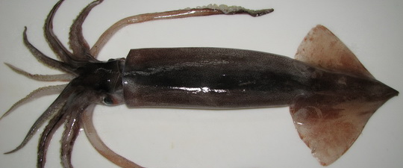
При выборе кальмаров отдавайте предпочтение неочищенным экземплярам с серовато-белым мясом: розовое мясо и отсутствие кожицы свидетельствуют о том, что моллюск подвергся обработке.
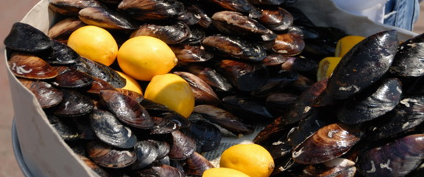
Покупая мидии и устрицы, обращайте внимание на их створки: разомкнутые створки говорят о том, что морепродукт уже не первой свежести.
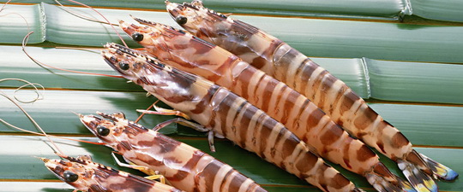
Признаком высокого качества креветок является их равномерная розовая (у вареных) или серая (у сырых) окраска. У «правильных» варено-мороженых креветок хвостик свернут колечком. Избегайте креветок с черными пятнами на голове, а вот креветок с головами зеленого или коричневого цвета опасаться не стоит.
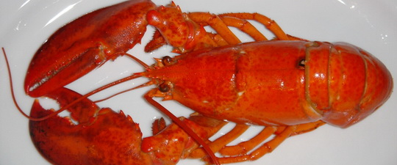
Хороших омаров и лангустов можно определить по плотному блестящему панцирю, а качественную каракатицу — по фиолетовой или коричневой окраске.

Как правильно готовить рыбу и морепродукты
Лучше всего для приготовления использовать свежую рыбу, поскольку ее пищевые качества значительно выше, чем у замороженной. Независимо от способа приготовления можно уменьшить специфический запах рыбы, сбрызнув ее соком лимона. Согласно исследованиям ученых, самыми высокими диетическими свойствами обладает вареная и запеченная рыба.
Перед тем как правильно варить рыбу, лучше залить её горячей водой, а замороженную — отваром из трав и специй. Блюдо станет ароматнее и насыщеннее, если количество воды будет минимальным.
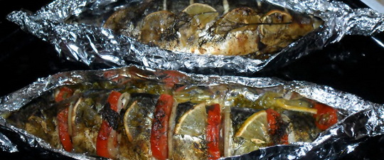
Запекая рыбу в духовом шкафу в фольге или специальном пакете без добавления масла, вы получите не просто вкусное, но и чрезвычайно полезное блюдо. Еще один прекрасный способ приготовления рыбы — тушение в вине, бульоне или соусе. Многие любят жареную или копченую рыбу, но такой продукт не только не полезен, но даже вреден из-за высокого содержания соли, канцерогенов, консервантов.
В качестве альтернативы можно приготовить рыбу на гриле: за счет отсутствия масла она получится менее жирной, чем жареная, и не будет содержать канцерогенов.
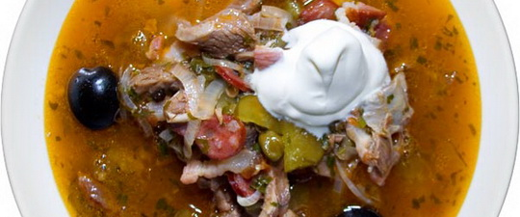
Из рыбы можно также приготовить рыбную солянку, уху и множество других вкуснейших супов.
Главное правило приготовления морепродуктов — не передержите их на огне. Дарам моря, за исключением осьминогов и каракатиц, достаточно всего нескольких минут термической обработки.
В противном случае их мясо станет жестким, «резиновым». Варить морепродукты можно в воде с пряностями или в белом вине, а тушить — в молочном соусе.

ИСТОЧНИК: https://vseoede.net/?p

